15.04.2020.
Тема: Җөмлә турында алынган белемнәрне ныгыту.
Дәреслек:69,70 битләр.
1)Матур язу күнегүләре:
Баш һәм юл Сс хәрефләрен бер юлга язарга.Икенче юлга җөмлә язарга:
Сыерчык сайрый. Сания сокланып тыңлый.
2)Теманы кабатлау, сорауларга җавап бир:
-Нәрсә ул җөмлә? Ул нәрсәне белдерә?
-Җөмләнең баш кисәкләрен әйт.
-Ия нинди сорауларга җавап бирә?Аны җөмләдә ничек билгелибез?
-Хәбәр нинди сорауларга җавап бирә? Аны җөмләдә ничек билгелибез?
3)Теманы ныгытуга күнегүләр:
97нче күнегү, 69 бит.Текстны күчереп яз,ия белән хәбәрне билгелә.
Сорауларга җавап бир:
-Җөмлә нинди төрләргә бүленә?(хикәя,сорау,өндәү-тойгылы)
-Нинди җөмләгә нокта куябыз?
-Нинди җөмләгә сорау куябыз?
-Нинди җөмләгә өндәү билгесе куябыз?
98 нче күнегү,70 бит.Җөмлә ахырына тиешле тыныш билгеләрен куеп күчереп яз.Тиешле интонация белән укып кара.
4)Өй эше.99 нчы күнегү,70 бит.Күчереп яз, ия белән хәбәрнең астына сыз.

17.04.2020
Тема: Контроль күчереп язу. № 5 “Казан” Җөмлә.
Максат: Җөмлә турында алган белемнәрен тикшерү, тыныш билгеләрен дөрес куя белүләренә ирешү.

1)Текстны дәфтәргә күчереп язарга:
Казан.
Казан – Татарстанның башкаласы. Казан шәһәрендә миллионнан артык кеше яши. Анда метро ачылды. Казан урамнарында автобуслар, трамвайлар, троллейбуслар йөри. Казан - бик зур һәм матур шәһәр. Казанда заводлар күп. (27 сүз.)

Грамматик бирем.
2)Һәр баганадан берәр сүз алып, 3 әр сүзле җөмләләр төзеп яз.

1 вариант.

куна кошлар агачка
кояш елмая җылы

гөрләвекләр урамда ага
яз килде чәчәкле

3)Һәр җөмләнең ия белән хәбәрен табып, асларына сызарга.
Тикшерү өчен укытучыга җибәрергә

18.04.2020
Тема: Бәйләнешле сөйләм. Әйтмә һәм язма сөйләм.
Дәреслек: 71-73 битләр.
1)Матур язу күнегүләре:
Беренче юлга баш һәм юл Хх хәрефләрен язарга. Икенче юлга җөмлә яз:
Хәерле көн! Миңа яхшы хәбәр килде.
2)Яңа тема өстендә эш.
102 нче күнегү,71 бит.Укы һәм сорауларга җавап бир:
-Бу текстта җөмләләр мәгънә ягыннан бер-берсе белән бәйләнгәнме?
-Бу текстны бәйләнешле сөйләм дип атап буламы?
Аста бирелгән рәсемне карап, теманы үзләштерергә тырыш:
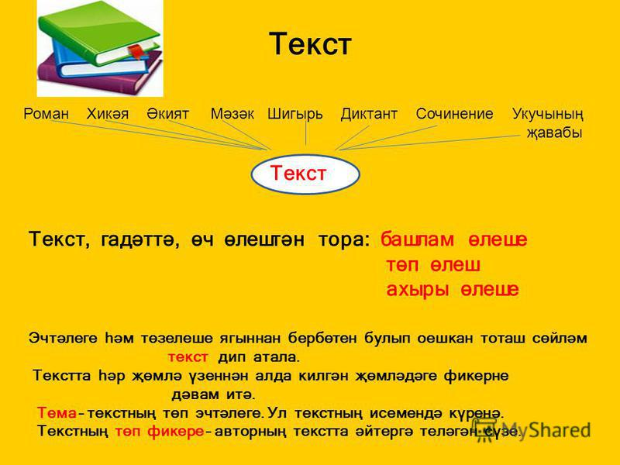
Ә хәзер 72 биттәге 2нче текстны укы.
-Бу текст нәрсә турында?
-Монда нәрсә турында сүз барганын белеп буламы?
-Текстның темасы (төп уе) нәрсә? Аңа нинди исем бирер идең?
-72 биттәге тылсымчы күрсәткән кагыйдәне укы,өстәге рәсем белән туры киләме,чагыштыр.
3)Өй эше.71 биттәге 102 нче күнегүне дәфтәргә күчереп яз,ия белән хәбәрләр астына сыз.Кагыйдәне истә калдырырга тырыш.

